Prénom:…………… Nom:………………

Classe:……………. Date:……………….

***Fiches de révision – Huitième année:***

***Fiches de révision – Huitième année:***

***Regarde l’image et réponds aux questions :***

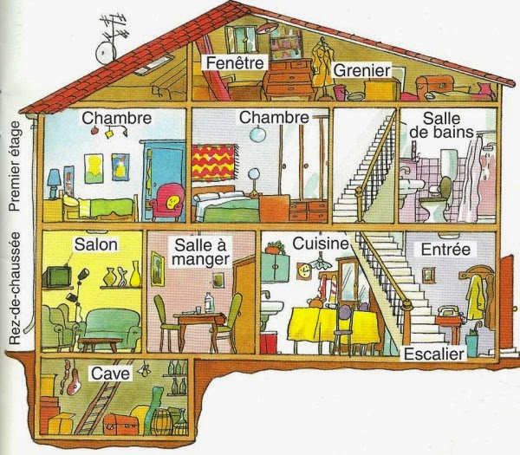

***Réponds par vrai ou faux :***

1. La porte d’entrée donne sur le rez-de-chaussée………………
2. Cette maison se compose de 4 étages……………….
3. Il y a 3 chambres à coucher et 2 salles de bains……………….
4. Le Grenier se trouve en haut de la maison……………………
5. La cave se trouve en bas de la maison…………………
6. Il n’y a pas d’escaliers…………………….
7. Il y a une salle de séjour……………………..

***Quelles sont les pièces de la maison ?***

Dans la maison, il y a …………………………………………………………….. …………………………………………………

***Complete par le / les bon ( s ) mot ( s )***

1-Dans ma ……………………. Il y a six pièces. ( classe –cinéma – maison )

2-Dans la…………………..il y a une table et des chaises. ( salle de bains – salle à manger – toilette )

3-Dans ma chambre, il y a un ……………. ( lit – douche – TB )

4-L'………………………est sur le bureau. ( chaise – commode – ordinateur )

5-Tu habites en …………………… ? ( campagne – ville – montagne )

6-Je mange dans la…………………………… ( cuisisne – toilette – garage )

7-Il y a un ………………….sur la mer. ( taxi – autocar – bateau )

8-Je vais au collège en ……………….. ( avion – voiture – ambulance )

9-C’est un ………………………( immeuble – yourte – phare )

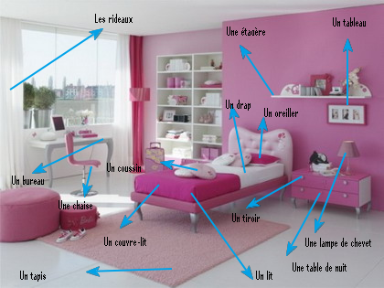

***Qu’est-ce qu’il y a dans ta chambre à coucher ?***

Dans ma chambre à coucher il y a …………………………………………………..…………………………………….……………………………………………..…..

***Complete par le / les bon ( s ) mot ( s )***

1-Dans ma ……………………. Il y a six pièces. ( classe –cinéma – maison )

2-Dans la…………………..il y a une table et des chaises. ( salle de bains – salle à manger – toilette )

3-Dans ma chambre, il y a un ……………. ( lit – douche – TB )

4-L'………………………est sur le bureau. ( chaise – commode – ordinateur )

5-Tu habites en …………………… ? ( campagne – ville – montagne )

6-Je mange dans la…………………………… ( cuisine – toilette – garage )

7-Il y a un ………………….sur la mer. ( taxi – autocar – bateau )

8-Je vais au collège en ……………….. ( avion – voiture – ambulance )

9-C’est un ………………………( immeuble – yourte – phare )

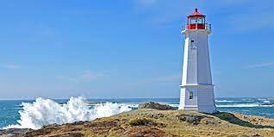

10-Allo ! Je peux parler à Karim ? -Oui…………………………..………………………………..

( je ne te le passe pas – il est occupé- je te le passe, ne quitte pas )

11-Ça te dit d’aller au théâtre avec moi ? - Non……………………………………………….

( je suis libre – désolé, je ne peux pas – bonne idée )

12-………………………………………………….. ?( Qui est-ce ? – Qu’est-ce que tu fais ? – Où est la mairie ? )

-Allez tout droit et traversez le pont. C’est en face de la place Concorde.

13- Comment arriver au musée ? -…………………………………………………………….

( Prenez la deuxième rue à gauche – Regardez le tableau – Faites attention )

14-C’est ………………………( le pont – l’église – le monument ) le plus célèbre de Paris.

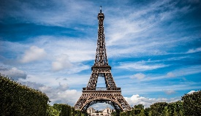

***Chasse l'intrus :***

1-Tapis – sofa – immeuble – bureau.

2-Petit-dejeuner – Montagne – goûter – diner

3-Se raser – avion – se lever – se maquiller

4-Midi – une heure et quart – minuit et demie – thé au lait.

5-Yourtes – phares – centre commercial – igloo

6-Frigo – cuisinière – lit – placard

7-passer l’aspirateur – fenêtre – faire la vaisselle – laver le linge et la lessive.

***Où vas-tu pour :***

|  |  |
| --- | --- |
| 1-Regarder un film ?................................................  -2-Prendre le déjeuner ou le diner?..............................  3-Acheter des vêtements ou de chaussures ?..............  4-Faire du sport?........................................................  5-Te promener?.......................................................  6-Prier?....................................................  7-Nager ou faire du surf / de la voile?...........................  8-Prendre le train?............................................ | 9-Prendre l’avion?..............................................  10-Prendre le bus?............................................  11-Prendre le métro?........................................  12-Lire un livre ?...............................................  13-Emprunter un livre?...............................................  14-Regarder le match?...........................  15-Apprendre des leçons?..........................................  16-Marcher à vélo ou à pieds ?................................... |

***Associe :***

|  |  |
| --- | --- |
| 1-Je me réveille……………….  2-Le phare et les yourtes sont………..  3-Je me couche ……….  4-Je mange du yaourt et du croissant………………  5-Au Déjeuner, ……………………  6-A la bibliothèque,………………….  7-Je me douche…………………………………..  8-Je m'habille……………………………..  9-Je fais du ski et de l’escalade……………………. | a-dans la salle de bains. ( )  b-à minuit. ( )  c-il y a des livres et des contes. ( )  d-à six heures moins le quart. ( )  e-dans ma chambre. ( )  f-des logements originaux. ( )  g-à la montagne. ( )  h-au diner. ( )  i-je prends du steak frites. ( ) |

***Associe :***

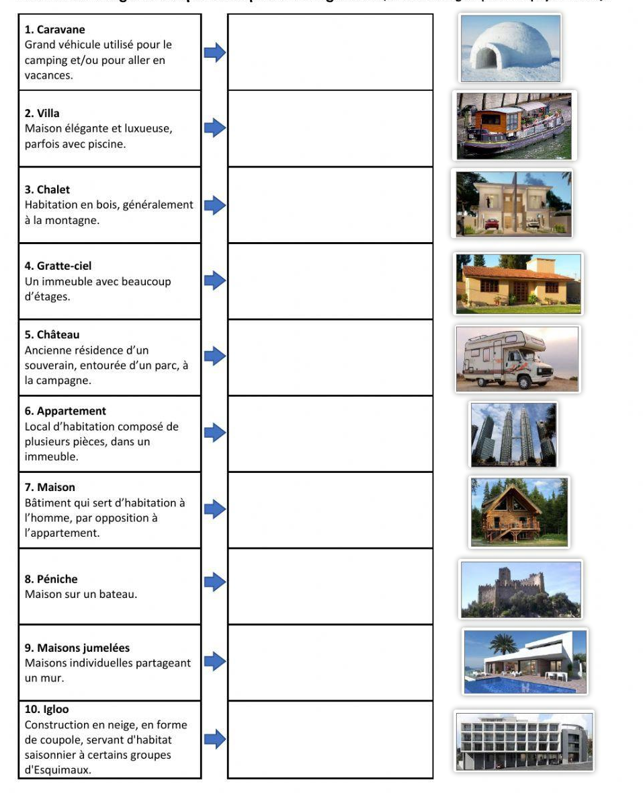

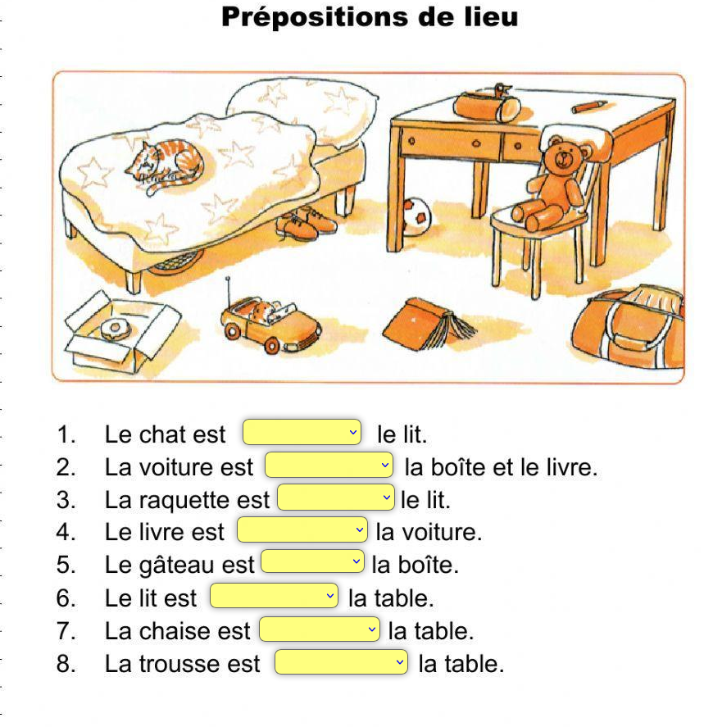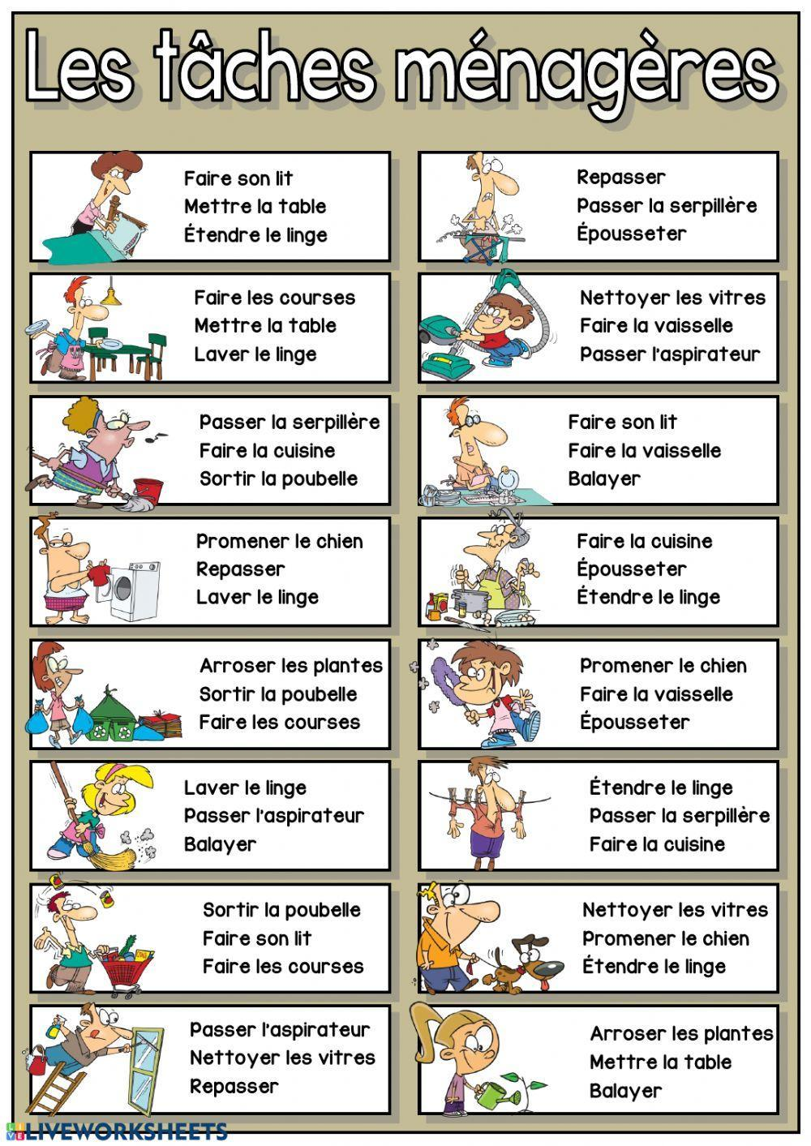

***Associe et complète***:

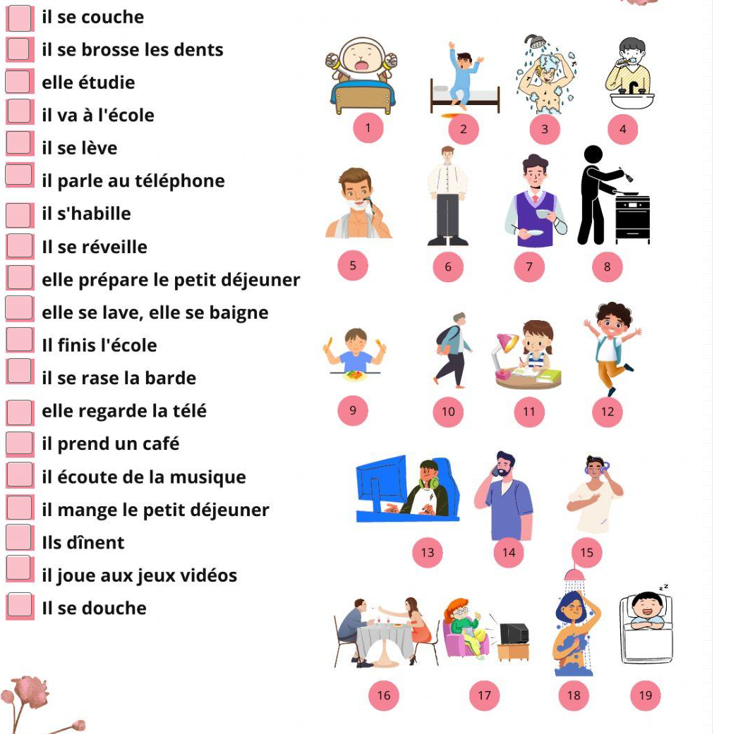

***Associe : ( 7 points)***

|  |  |
| --- | --- |
| 1. Il est midi 2. Il est une heure et quart 3. Je me réveille à sept heures et demie 4. Il se brosse les dents dans la salle de bains 5. Elle se couche à onze heures moins le quart 6. Il est minuit 7. Elles prennent le petit déjeuner | a-Petit-déjeuner De Famille Avec Enfant À La Cuisine. Maman Se Déverse  D'orange Fille De Jus De Fruits Frais Banque D'Images et Photos Libres De  Droits. Image 43065991( )  b-Telling Time in French - 12 hour clock Flashcards | Quizlet( )  c-Quelle heure est-il ? - COURS DE FRANÇAIS EN LIGNE POUR LES DÉBUTANTSCOURS  DE FRANÇAIS EN LIGNE POUR LES DÉBUTANTS( )  d-Freizeit Antworten Fertig je me réveille Gutartig Arbeitslosigkeit  Mathematisch( )  e-Telling Time in French - 12 hour clock Flashcards | Quizlet( )  f-LETRAS DE CANCIONES Y PREPOSICIONES | Baamboozle - Baamboozle | The Most  Fun Classroom Games!( )  g-Un Garçon Se Brosse Les Dents Dans La Salle De Bain Enfant De Dessin Animé  Avec Une Brosse À Dents Devant Lévier Vecteurs libres de droits et plus  d'images vectorielles de Salle( ) |

***Choisis et complète les phrases par le mot qui manque : ( cuisine – derrière - pièces – dans – devant - entre – sur – me lave – déjeuner - mange ) :***

1-Dans ma maison, il y a six…………………

2-Je …………………. dans la salle à manger

3-La lampe est…………..le bureau.

4-Le livre est ………………..le dictionnaire et la trousse.

5-Le lit et l’armoire sont…………………la chambre

6-Je …………………..dans la salle de bains.

7-Dans la………………………….il y a un frigo.

8-Au ……………………………, je prends du steak frites.

9-Elle est assise…………………………….l’ordinateur.



10-Il est …………………………le tableau.



**Associe** :

|  |  |
| --- | --- |
| 1-Un pont  2-La gare  3-Le trottoir  4-Le quartier  5-La mosquée  6-Le monument | ( )  Monuments historiques dans le monde | Facebook( )  La gare( )  Le trottoir est à tout le monde (ou presque)( )  Routes françaises : un pont sur dix en mauvais état( )  Le Quartier Animafac on Behance( ) |

***2-Langues et grammaire***

***Trouve la question :***

1-………………………………………………… ?

Je lis un livre.

2-………………………………………. ?

Il dessine une fleur.

3-………………………………………….. ?

Elle porte une robe.

4-…………………………………………. ?

J'ai vingt et un ans.

5-…………………………………………… ?

Il s’appelle Paul

6-……………………………………………… ?

Ça va comme ci comme ça

7-………………………………………………. ?

La maitresse est très gentille.

8-……………………………………………….. ?

Il va en Italie.

9-…………………………………………………. ?

Nous sommes espagnols.

10-………………………………………………….. ?

Je pleure parce que je suis malade.

11- ………………………………………………………. ?

Sami va au cinéma en voiture.

12-……………………………………….. ?

Ali arrive demain matin.

13-……………………………………………. ?

C’est monsieur Ali.

14-……………………………………… ?

Paul voyage en Espagne.

15-…………………………………………… ?

Sara est courageuse et brave

16-……………………………………………….. ?

Moi, je veux de la salade de fruits ou de la glace

**Choisis la bonne réponse :**

1-Ali………………( se lève – se lèvent – me lève ) à 8 heures.

2-Je………….( me brosse – me lave – se lave ) les dents.

3-Nous nous…………..( douchons – promenons - mangeons ) dans la salle de bains.

4-Tu ………..( te douches – t’habilles – te couches ) dans la cuisine.

5-Vous vous……………..( peignez – maquillez - déshabillez ) les cheveux.

6-Ils…….( se – s’ – t' ) reposent parce qu’ils sont fatigués.

7-Mai et moi………………..( nous réveillons – vous réveillez – se réveillent ) tard.

8-…………...….( Maha et Laila – Maha et toi – Laila et moi ) se lavent les mains avec du savon.

9-Vous vous ………………( couchez – arrêtez - promenez) à minuit.

10-Mon petit frère……………….( se – te - me ) promène dans le parc.

**Conjugue les verbes suivants au présent :**

1-Je…………………….. (se réveiller) tôt.

2-Tu…………………. (se brosser) les dents et ………….( se peigner )

3-Viviane…………………….. ( se reposer) à midi et demi.

4-Nous………………… (s’habiller) de notre uniforme.

5-Vous………………… ( s’arrêter) au feu rouge.

6-Les enfants………………… (se promener) au club.

7-Il…………………… (se coucher) dans la chambre à coucher.

8-Est-ce que vous…………………..(se baigner ) ?

9-Tu…………….. (se déshabiller) pour dormir.

10-On…………………….( se doucher ) dans la salle de bains.

11-Laila…………………………..( se nourrir ) bien.

12-Je……………………( s'évanouir ) de peur.

13-Les lions……………………( se nourrir ) sur la viande.

14-Tu ………………………( s'épanouir ) devant la plage.

15-Omar……………….. ( se raser ) le matin.

***Souligne le COD et remplace-le par un pronom personnel :***

1-Je mange le sandwich……………………………………………………….

2-Tu achètes une nouvelle jupe…………………….

3-Il fait les devoirs…………………………………………………………………….

4-Nous adorons le Français ………………………………..

5-Vous regardez la télé …………………………………..

6-Elles pratiquent le volleyball………………………………………

***Choisis la bonne réponse:***

1-………………..( Je – Tu – Ils ) regardent la télévision.

2-Ali………………………….( écoutent – écoute – écoutes ) le CD.

3-Il achète des fruits. Il ………………( les – l’ - le ) achète.

4-Maman fait le ménage. Maman…………( le – l’ – la ) fait.

5-Laila et moi…………………..( prenons – prenez – prends ) la voiture pour aller à l’école.

6-Comment vas-tu à Paris ?...............................( Quand – Où- Comment )

7-Pourquoi il dort ?...............................................

( A sept heures dix – Sur la chaise – Parce qu’il est malade )

8-……………………..( Nader – Nader et Ahmed – Nader et toi ) prennent leurs portefeuilles.

9-Je mange cette banane. Je……… mange ( la – le – l’ )

10-Ali et Ahmed …………………….( prend – prennent – prends ) un taxi.

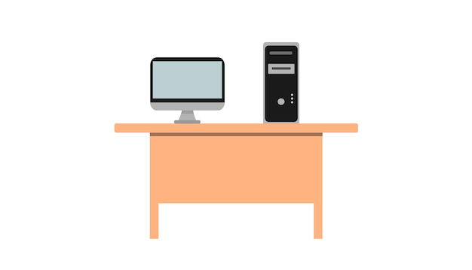

11-Il commande un jus et un sandwich. Il …………………commande ( le – la – les )

12-L’ordinateur est ……………( sous – sur – à côté du ) bureau.

13-Nada et toi…………………( prenons – prenez – prennent ) le petit-déjeuner.

***3-Production écrite***

***Raconte qu’est-ce que tu fais dans la journée en complétant les phrases par les mots entre parenthèses : { me couche - petit déjeuner-télévision - septième – français - lit - à la maison-me lève – fais ma toilette – au collège - déjeuner-devoirs – me lève – soir – écoute }***

Bonjour, je m'appelle..................................

Je suis en …............................année à l’école Internationale Aspire.

D'habitude, dans la semaine, je …............................à 6h 30 le matin. Puis je …….………………………….. dans la salle de bains.

Ensuite, je vais à la cuisine prendre mon …...................................avec mes frères et sœurs.

Je vais..................................à 7h 30 en voiture. J’apprends l’arabe, l’anglais et le…………………..

Je rentre ….......................à 3h 30 et je prends mon.........................avec toute ma famille.

L'après-midi, je fais mes............................et je regarde la ............................. ou j’………………………..la musique. Le………………….., après le dîner, je ….................. à neuf heures pour me réveiller tôt le lendemain.

***Complete le paragraphe suivant :***

Chaque matin, je me ………………a six h. et demie, je fais mon……………………., ensuite je prends

mon petit-……………………………., je me…………………….les dents et je prends

une…………………………je m’habille et je vais a l’…………………………en ……………………

J’arrive à l’école à ………………………………heures. Je prends mes cours, à dix heures il y a une

…………………….de trente minutes, et a midi je vais à la ………………….pour déjeuner.

Je ……………………………….a la maison a quatre…………….., je me déshabille et je me repose

ensuite je ……… mes devoirs. A vingt h. je dine et après je regarde la …………… ou je

……………………..sur mon ordinateur des jeux-……………… Je me …………………….a vingt-deux h.

***Décris ta maison :***

……………………………………………………………………………………………………………………………………………………

……………………………………………………………………………………………………………………………………………………

……………………………………………………………………………………………………………………………………………………

……………………………………………………………………………………………………………………………………………………

……………………………………………………………………………………………………………………………………………………